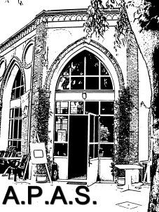

Li
Liscio (base-avanzato),
Latini, Country - Disco Fox

Tenuti dal M.o Quarenghi

Presso la palestra delle Scuole Elementari di via Vallini- Stezzano

Inizio del corso: Lunedì 1° Ottobre 2018 dalle ore 21.30 alle ore 23.00

Informazioni e prenotazione presso l'A.P.A.S. via XXV Aprile Stezzano, dal
Lunedì al Venerdì dalle ore 16.00 alle ore 18.00

